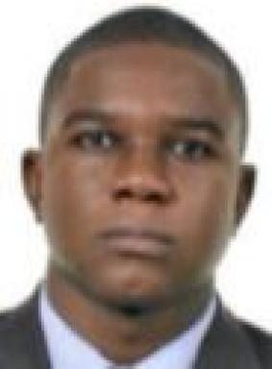 Garry DORLEON Doctorant Géosciences de l'Environnement

Identifiants chercheurs

- IdHAL : garry-dorleon
- ORCID : 0000-0002-2131-2615

Présentation

Mon projet de recherche est centré sur l'optimisation de la gestion des déchets (produits résiduaires organiques, sédiments de dragages, boues industrielles …) à l'échelle des territoires. Mes activités comprennent la mise en place et le suivi d'expérimentations in situ, la modélisation biophysique de ces essais (cycles biogéochimiques carbone, azote et soufre), le développement d'indicateurs dans une démarche d'évaluation multicritère de la pratique du recyclage au sol de ces déchets par la voie de bioremédiation, incluant des procédures d'optimisation.

Publications

Article dans une revue (3)

Sediment quality and ecological risk assessment in Mediterranean harbors of Occitanie, France: implications for sustainable dredged material management
Garry Dorleon,Sylvain Rigaud,Isabelle Techer
Marine Pollution Bulletin, 2025, 217, ⟨10.1016/j.marpolbul.2025.118097⟩
Article dans une revue
hal-05055004v1
Management of dredged marine sediments in Southern France: main keys to large-scale beneficial re-use
Garry Dorleon,Sylvain Rigaud,Isabelle Techer
Environmental Science and Pollution Research, 2024, ⟨10.1007/s11356-024-33129-9⟩
Article dans une revue
hal-04547616v2
Geochemical characterization data of harbors dredged sediments in the Occitanie region (southern France)
Garry Dorleon,Isabelle Techer,Sylvain Rigaud
Data in Brief, 2024, 54, pp.110509. ⟨10.1016/j.dib.2024.110509⟩
Article dans une revue (data paper)
hal-04579808v1

Communication dans un congrès (1)

Valeur amendante et fertilisante d’une large diversité de produits résiduaires organiques en conditions contrôlées de laboratoire
Florent Levavasseur,Garry Dorleon,Gwenaëlle Lashermes,Sabine Houot
Assemblée générale du SOERE-PRO, Dec 2021, Rennes, France. pp.1-28
Communication dans un congrès
hal-03495347v1

Poster de conférence (1)

Management of dredged marine sediments in southern France : main keys to large-scale beneficial re-use
Garry Dorleon,Sylvain Rigaud,Isabelle Techer
International Symposium on Environmental Biotechnology and Engineering (7ISEBE), May 2023, Marseille, France. https://7isebe.sciencesconf.org/441925
Poster de conférence
hal-04095742v1

